Abstrak—Pada penelitian kali ini dilakukan pengolahan data preprocessing untuk mengatasi data-data yang outlier pada data car sales advertisements. Data tersebut masih terdapat 2 variabel yang memiliki missing value yang dimana variabel pertama merupakan variabel engV atau volume mesin yang kemudian missing value tersebut diatasi dengan menggunakan median dari data karena data variabel tersebut terdapat outlier sedangkan untuk variabel yang kedua merupakan variabel drive yang dikarenakan data bertipe kategorik maka dapat diatasi dengan modus. Setelah cleaning data dilakukan maka dapat dilakukan ke analisis eksplorasi data dimana diketahui statistika deskriptif dari masing-masing variabel dan juga dapat diketahui visualisasi dari data iklan penjualan mobil. Didapatkan hasil bahwa mobil yang paling banyak yaitu merk Volkswagen dengan tipe body car yang paling banyak yaitu sedan yang sudah terregistrasi dan tipe bahan bakar yang paling banyak digunakan yaitu Petrol dengan tipe stir yang digunakan yaitu front. Dan juga diketahui korelasi yang paling rendah yaitu hubungan antara tahun dan jarak yang pernah ditempuh mobil sedangkan untuk hubungan yang sangat signifikan yaitu pada variabel jarak yang pernah ditempuh mobil dengan volume mesin mobil. Sehingga penulis menyarankan untuk metode analisis lanjutannya yaitu menggunakan analisis regresi multivariat.
Analisis Pengaruh Fitur Mobil terhadap Harga Jual Mobil pada Iklan Penjualan Mobil di Ukraina
Anita Syafira Irfan ¹⁾, Nadya Yuniar ²⁾, Santi Wulan P ⁽³⁾, Kartika Fithriasari ⁴⁾ , Irhamah ⁵⁾
Departemen Statistika; Fakultas Sains dan Analitika Data
Institut Teknologi Sepuluh Nopember (ITS)
Jl. Arief Rahman Hakim, Surabaya 60111 Indonesia
e-mail: anitasyafirairfan@gmail.com ¹⁾, yuniarnadya4@gmail.com ²⁾, santi_wp@statistika.its.ac.id ⁽³⁾, kartika_f@statistika.its.ac.id ⁴⁾ , irhamah@statistika.its.ac.id ⁵⁾

Kata Kunci – analisis eksplorasi data, cleaning data, outlier, preprocessing .

PENDAHULUAN
Ukraina merupakan sebuah negara di Eropa Timur. Ukraina memiliki wilayah seluas 603.628 km², yang membuatnya sebagai negara terluas di Eropa dan terluas ke-46 di dunia. Sedangkan populasi sejumlah 44,5 juta jiwa menjadikan Ukraina sebagai negara berpenduduk terbanyak ke-32 di dunia. Akibat luas dan banyaknya penduduk ukraina tentunya kebutuhan alat transportasi salah satunya yaitu roda empat atau mobil sebagai transportasi sehari-hari yang lebih efisien dan dinamis tinggi pula. Kebutuhan mobil yang tinggi ini membuat penduduk Ukraina berusaha memiliki kendaraan khususnya mobil dengan berbagai cara, mulai dari membeli mobil baru maupun membeli mobil bekas karena harga mobil bekas jauh lebih terjangkau dari pada mobil baru. Semakin berkembangnya zaman untuk membeli suatu mobil baik baru maupun bekas lebih mudah dikarenakan terdapat banyak platform-platform untuk mengiklankan penjualan mobil.
Iklan penjualan mobil tentunya sangat membantu masyarakat baik yang akan menjual mobilnya ataupun yang ingin membeli mobil. Dari iklan penjualan mobil tersebut tentunya terdapat suatu dataset tentang catatan mobil-mobil yang diiklankan dengan spesifikasi kondisi mobil tersebut karena kebanyakan mobil yang terdapat dalam iklan penjualan mobil merupakan mobil bekas sehingga dapat memudahkan calon pembeli untuk mempertimbangkan keputusan membelinya.
Dataset yang digunakan pada praktikum kali ini yaitu data dari lebih dari 9.500 penjualan mobil di Ukraina. Kebanyakan mobil yang diiklankan merupakan mobil bekas maka dibutuhkan data tentang fitur yang berkaitan dengan operasional mobil seperti jarak yang pernah ditempuh dari mobil tersebut, ukuran mesin, tipe mesin, tahun produksi mobil, tipe stir, tipe badan mobil dan nama spesifik dari mobil yang dimana fitur-fitur tersebut dapat mempengaruhi harga jual mobil tersebut.
Analisis yang dilakukan pada praktikum ini berupa pengolahan data preprocessing untuk mengatasi data-data yang outlier, missing value, atau tidak berpengaruh secara signifikan. Hasil data preprocessing akan divisualisasikan dalam bentuk plot untuk mempermudah dalam pengambilan informasi sehingga data dapat bermanfaat bagi penggunanya, yang kemudian data dapat dilanjutkan ke analisis regresi untuk melihat hubungan antara harga mobil dengan fitur-fitur yang terdata pada dataset lainnya.

TINJAUAN PUSTAKA
- Statistika Deskriptif
Statistika deskriptif adalah metode-metode yang berkaitan dengan pengumpulan dan penyajian suatu gugus data sehingga memberikan informasi yang berguna dengan menyusun tabel, grafik, diagram, dan besaran – besaran lain di majalah dan di koran [1].
- Rata-Rata
Rata-rata hitung (mean) adalah nilai rata-rata dari data-data yang ada. Rata-rata hitung dari populasi diberi simbol µ. Rata-rata hitung dari sampel diberi symbol [1]. Rata-rata hitung (mean) untuk data tunggal.
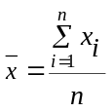
(1)
Di mana,
: rata-rata hitung (mean)
: nilai data ke-i di mana i=1,2,…,n
: jumlah sampel
- Varians dan Standar Deviasi
Standar deviasi dan varians salah satu teknik statistik yang digunakan untuk menjelaskan homogenitas kelompok. Varians merupakan jumlah kuadrat semua deviasi nilai-nilai individual terhadap rata-rata kelompok. Sedangkan akar dari varians disebut dengan standar deviasi atau simpangan baku [1].
Standar deviasi dan varians simpangan baku merupakan variasi sebaran data. Semakin kecil nilai sebarannya berarti variasi nilai data makin sama Jika sebarannya bernilai 0, maka nilai semua datanya adalah sama. Semakin besar nilai sebarannya berarti data semakin bervariasi. Varians adalah salah satu ukuran dispersi atau ukuran variasi. Varians diberi simbol untuk populasi dan untuk sampel, sedangkan standar deviasi diberi simbol σ untuk populasi dan s untuk sampel. Rumus untuk mencari varian adalah sebagai berikut.
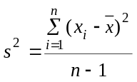
(2)
Untuk standar deviasi adalah akar dari s atau sama seperti rumus di atas hanya saja tinggal di akar kan.
Keterangan :
: rata-rata hitung (mean)
: nilai data ke-i di mana i=1,2,…,n
: jumlah sampel
- Minimum
Minimum adalah suatu nilai fungsi objek, yang menghasilkan nilai terendah pada daerah himpunan penyelesaian [2].
- Maksimum
Maksimum adalah suatu nilai fungsi objek, yang menghasilkan nilai tertinggi pada daerah himpunan penyelesaian [3].
- Preprocessing Data
Preprocessing data merupakan tahapan pertama dan merupakan tahapan yang penting dalam data mining atau data analysis [4]. Pada umunya data pada dunia nyata yang masih mentah atau biasa disebut data primer memiliki kekurangan diantaranta tidak lengkap, banyak noise, dan juga tidak konsisten [5]. Oleh karenanya tahapan ini sangat penting untuk memastikan data sumber diolah sehingga menghasilkan dataset yang siap dipakai pada tahapan selanjutnya. Ada tiga tahapan yaitu data cleaning, data transformation, dan feature selection.
- Data cleaning
Data cleaning yaitu tahapan awal pada preprocessing data merupakan tahapan yang berusaha memperbaiki kualitas agar menjadi lebih baik seperti mengisi nilai yang hilang, menghaluskan data yang memiliki noise, hingga memperbaiki data yang tidak konsisten.
- Data transformation
Data transformation dibutuhkan dalam implementasi data mining khususnya pada saat preprocessing data. Pada tahapan ini data diubah atau dikonsolidasikan sehingga proses penambangan yang dihasilkan dapat lebih efisien dan pola yang ditemukan dapat lebih mudah dipahami.
- Feature selection
Feature selection adalah suatu proses yang mencoba untuk menemukan subhimpunan dari himpunan fitur yang tersedia untuk meningkatkan aplikasi dari suatu algoritma pembelajaran [6]. Feature selection digunakan dibanyak area aplikasi sebagai alat untuk menghilangkan fitur yang tidak relevan dan atau fitur berlebihan. Sebuah fitur dikatakan tidak relevan jika memberikan sedikit informasi, sedangkan sebuah fitur dikatakan berlebihan jika informasi yang diberikan adalah informasi yang terkandung dalam fitur lain (tidak memberikan informasi baru).
- Visualisasi Data
Visualisasi data merupakan cara dalam menyajikan data yang detail menjadi informasi yang mudah diterima dengan menggunakan informasi visual yang bisa dipahami secara universal [7]. Bentuk visualisasi data di antaranya yaitu simple text, tabel, dan grafik [8]. Teks atau simple text digunakan bila informasi yang ingin disampaikan berupa sebuah angka atau dua angka. Tabel digunakan saat pengguna akan melihat beberapa ukuran yang berbeda. Diagram digunakan jika ingin memetakan dimensi menjadi visual. Berikut merupakan beberapa visualisasi data yang sering digunakan.
- Pie Chart
Pie chart adalah suatu penyajian data dalam bentuk lingkaran dan biasanya jumlah data dinyatakan dalam persentase. Lingkaran tersebut dibagi menjadi sektor-sektor. Banyaknya sektor tergantung pada banyaknya kelompok data. Besarnya sektor tergantung persentase dari nilai sebuah data terhadap keseluruhan nilai data [9].
- Diagram Batang (Bar Chart)
Bar chart atau diagram batang merupakan diagram yang digunakan untuk menggambarkan perkembangan nilai suatu objek penelitian dalam kurun waktu tertentu. Diagram batang menunjukkan keterangan – keterangan dengan batang – batang tegak atau mendatar secara vertikal dan sama lebar dengan batang – batang terpisah.
- Diagram Titik
Diagram titik pada dasarnya mempunyai banyak kemiripan dengan diagram batang, hanya gaya visualisasinya saja yang berbeda, yakni dengan merepresentasikan sebaran data pada titik dengan ketinggian tertentu.
- Scatter plot
Scatter plot merupakan cara paling sederhana untuk memvisualisasikan distribusi data dua peubah yang masing - masing diwakili oleh sumbu-x dan sumbu-y
- Box plot
Box plot merupakan cara paling mudah untuk menggambarkan distribusi data kategoris sesuai dengan jangkauan kuartilnya. Box plot mempunyai garis vertikal yang memanjang keluar dari kotak yang dikenal dengan istilah whisker. Whisker inilah yang menggambarkan variabilitas data di luar batas kuartil atas dan kuartil bawah (atau yang dikenal sebagai pencilan). Maka dari itu, terkadang box plot juga dikenal sebagai diagram box-whisker. Seluruh pencilan dalam box plot divisualisasikan sebagai titik - titik individual di luar kotak.
- Violin plot
Violin plot merupakan kombinasi dari box plot dan KDE, sehingga memudahkan para analis data untuk memahami distribusi data kontinyu pada masing - masing kategori.
- Pair grid
Pair grid menggunakan peubah yang berbeda untuk setiap peubah yang digunakan dalam sub-plot-nya. Pair grid secara visual akan membentuk apa yang dinamakan sebagai matriks scatter plot.
- Mobil
Mobil merupakan kendaraan bermotor yang dilengkapi dengan tempat duduk dan perlengkapan pengangkutan bagasi yang digerakkan oleh peralatan mekanik berupa mesin.

METODOLOGI PENELITIAN

Sumber Data
Dalam laporan praktikum ini, data yang digunakan adalah data sekunder. Data sekunder yang digunakan berasal dari laman https://www.kaggle.com/antfarol/car-sale-advertisements yang diakses pada tanggal 26 Februari 2020 yaitu data iklan penjualan mobil di Ukraina dari tahun 1953-2016.

Variabel Penelitian
Variabel penelitian yang digunakan pada praktikum ini adalah.
Tabel 1. Variabel Penelitian
Variabel | Jenis Data |  |  | Keterangan
Car | Kategorik |  |  | Merek mobil yang diiklankan
Price | Numerik |  |  | Harga mobil diiklankan
Body | Kategorik |  |  | Tipe body mobil
Mileage | Numerik |  |  | Jarak yang sudah ditempuh mobil
Engine Vol. | Numerik |  |  | Kapasitas mesin
Engine Type | Kategorik |  |  | Tipe mesin
Registration | Kategorik |  |  | Apakah mobil terdaftar di Ukraina atau tidak
Year | Date |  |  | Tahun produksi mobil
Model | Kategorik |  |  | Nama model spesifik
Drive | Kategorik |  |  | Tipe setir mobil

Langkah Analisis
Beberapa langkah analisis yang digunakan dalam penelitian ini adalah sebagai berikut.
- Melakukan pengumpulan data Car Sales Advertisements .
- Melakukan preprocessing data yaitu mendeteksi serta mengatasi data outlier¸noisy¸ dan missing value.
- Melakukan eksplorasi data menggunakan analisis statistika deskriptif.
- Melakukan visualisasi data pada tiap variabel dari data Car Sales Advertisements.
- Melakukan penarikan kesimpulan dan saran untuk melakukan metode lanjutan.

HASIL DAN PEMBAHASAN

Preprocessing Data
Hal yang perlu diketahui sebelum melakukan preprocessing data yaitu tipe data car sales advertisements di Ukraina pada tahun 1953-2016 sebanyak 9576 data dan 10 variabel. Hasil identifikasi mengenai tipe data sebagai berikut.
Tabel 2. Informasi Data
Tipe Data | Variabel
Float | Price
Float | EngV
Object | Car
Object | Body
Object | engType
Object | Registration
Object | Model
Object | Drive
Object | Mileage
Object | Year
Pada tabel diatas dapat diketahui tipe data per variabel yang dimana tipe variabel terbagi menjadi dua yaitu variabel numerik dan juga kategorik seperti yang tertera pada variabel penelitian di bab 3. Setelah diketahui tipe data tiap variabel langkah selanjutnya yaitu data cleaning dimana akan mengidentifikasi dan mengatasi missing value sebagai berikut.
Untuk melakukan pembersihan data perlu diketahui terlebih dahulu variabel mana saja yang terdapat missing value dan juga memperhatikan jumlah missing value yang berada pada variabel tersebut. Dengan menggunakan bantuan python didapatkan hasil bahwa terdapat missing value pada variabel volume mesin (engV) sebanyak 434 missing value dan juga variabel tipe stir (Drive) sebanyak 511 missing value. Karena jumlah missing value pada kedua variabel tidak lebih dari 30% jumlah data maka tidak perlu dilakukan ketidakikutsertaan variabel tersebut cukup dilakukan pengisian missing value dimana untuk variabel drive karena bertipe kategorik maka cukup mengisi missing value dengan modus dari data pada variabel drive, sedangkan untuk varabel engV karena data bertipe numerik maka perlu diketahui terlebih dahulu apakah variabel tersebut memiliki data outlier ataukah tidak maka dengan menggunakan bantuan python didapatkan hasil boxplot sebagai berikut.
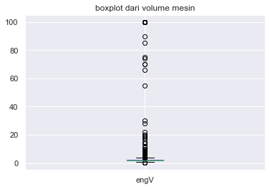
Gambar 1. Boxplot Volume mesin
Pada hasil boxplot diatas dapat dilihat bahwa terdapat data outlier maka missing value dapat diisi dengan nilai tengah atau median dari data pada variabel engV untuk mempermudah analisis selanjutnya.

Analisis Eksplorasi Data
Analisis eksplorasi data yang dilakukan dalam praktikum kali ini adalah karakteristik data secara numerik dan juga visualisasi data dalam bentuk grafik.
- Karakteristik Data
Karakteristik data dari data iklan penjualan mobil di Ukrania dari tahun 1953-2016 yang sudah dibersihkan dapat dilihat dari nilai statistika deskriptifnya. Tabel berikut merupakan hasil statistika deskriptif untuk data numerik.
Tabel 3. Karakteristik Data Iklan Penjualan Mobil di Ukrania dari tahun 1953-2016 untuk Data Numerik
 | Price | Mileage | engV
Count | 9.439000e+03 | 9576 | 9576
Mean | 2,764549e+06 | 138,862364 | 2.617051
Standar Deviasi | 6,948074e+07 | 98,629754 | 5,793361
Min | 0 | 0 | 0.1
Median | 9.200000e+03 | 128 | 2
Max | 3,489914e+09 | 999 | 99,99
Pada Tabel 2 diketahui bahwa harga rata-rata mobil pada iklan penjualan di Ukraina adalah $9.439 sedangkan harga mobil yang paling sering diiklankan sebesar $9.200 dengan harga terendah $0 dan harga tertinggi sebesar $348.991.000 dan juga dengan standar deviasi sebesar 6,948074. Sedangkan untuk variabel Mileage atau jarak tempuh yang pernah ditempuh mobil memiliki nilai rata-rata tempuh sebesar 138,862 Km sedangkan mobil yang sering diiklankan dengan jarak tempuh sebesar 128 Km dengan minimum jarak tempuh 0 Km atau dapat dikatakan mobil baru dan juga maksimum jarak tempuh sebesar 999 Km dan juga dengan standar deviasi sebesar 98,6297. Sedangkan untuk variabel engV atau volume mesin mobil yang diiklankan memiliki nilai rata-rata sebesar 2,6171 cm³ sedangkan volume mesin mobil yang paling sering diiklankan sebesar 2 cm³ dengan volume mesin mobil terendah sebesar 0,1 cm³ dan volume mesin mobil tertinggi sebesar 99,99 cm³ dan juga dengan standar deviasi sebesar 5,7933. Sedangkan untuk data kategorik statistika deskriptif yang dapat dilakukan hanya mengetahui modus dari setiap variabel yang dapat dilihat pada tabel dibawah.
Tabel 4. Karakteristik Data Iklan Penjualan Mobil di Ukrania dari tahun 1953-2016 untuk Data Kategorik
Variabel | Modus
Car | Volkswagen
Body | Sedan
Tipe Bahan Bakar | Petrol
Model | E-Class
Drive | Front
Dari tabel diatas dapat diketahui bahwa mobil yang paling sering diiklankan pada iklan penjualan mobil yaitu mobil Volkswagen dengan tipe body mobil yang paling sering diiklankan yaitu tipe sedan dengan tipe bahan bakar yang paling sering diiklankan juga yaitu bahan bakar Petrol. Mobil yang paling sering diiklankan dengan model E-Class dan tipe stir yang digunakan yaitu tipe front.
- Visualisasi Data
Dalam analisis eksplorasi data tidak hanya karkteristik data akan tetapi bisa juga dilakukan visualisasi data. Dari data iklan penjualan mobil di Ukraina dapat diketahui informasi sebagai berikut.
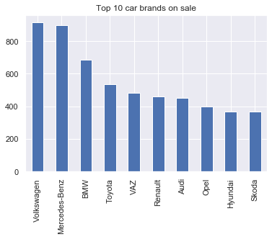
Gambar 2. 10 Teratas Merek Mobil yang Dijual
Grafik diatas menjelaskan bahwa dari 9439 data mobil diketahui mobil yang paling banyak diiklankan adalah mobil Volkswagen dimana dari 9439 mobil merek Volkswagen sebanyak 915, urutan kedua Mercedes-Benz sebanyak 899, dan urutan ketiga yaitu BMW sebanyak 685.
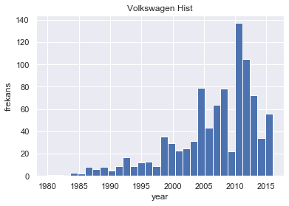
Gambar 3. Bar chart Frekuensi Penjualan Mobil Merek Volkswagen pada Tahun 1953-2016
Karena mobil merek Volkswagen merupakan mobil yang paling banyak diiklankan maka grafik diatas memberikan informasi bahwa pada tahun 2012 merupakan iklan penjualan tertinggi untuk mobil merek Volkswagen. Pada data diketahui pula jenis bahan bakar yang digunakan yang dapat divisualisasikan seperti barchart berikut.
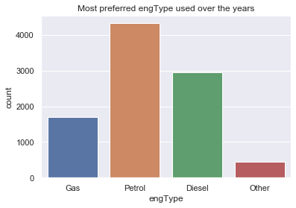
Gambar 4. Bar chart Frekuensi Penggunaan Bahan Bakar
Dari bar chart diatas dapat diketahui bahwa jenis bahan bakar yang paling sering digunakan mobil-mobil pada iklan penjualan mobil adalah jenis petrol sebanyak 4329. Selanjutnya dapat dilihat grafik dari tipe stir yang digunakan pada mobil-mobil di iklan penjualan mobil sebagai berikut.
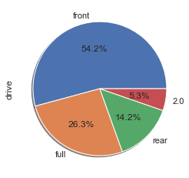
Gambar 5. Pie chart dari Tipe Stir
Dari piechart diatas dapat diketahui bahwa tipe stir yang banyak digunakan yaitu tipe front sebesar 54,2% lebih sering digunakan daripada tipe full, rear¸ ataupun yang lainnya. Tipe body mobil jugadiketahui pada data iklan penjualan mobil ini
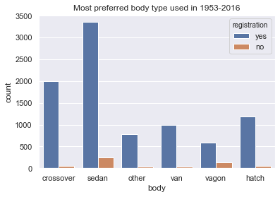
Gambar 6. Bar chart Tipe Body Mobil sesuai dengan Status Registrasi
Dari grafik diatas diketahui bahwa tipe body mobil yang paling diminati yaitu sedan yang dimana dapat dilihat juga kalau status registrasi lebih banyak yang sudah registrasi daripada yang belum. Dari visualisasi terkait masing masing variabel diatas maka dapat dilihat korelasi antar variabel numerik didapatkan hasil sebagai berikut.
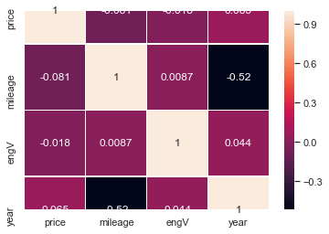
Gambar 7. Heatmap Variabel Numerik
Dari heatmap diatas dapat diketahui bahwa korelasi yang paling rendah yaitu hubungan antara tahun dan jarak yang pernah ditempuh mobil sedangkan untuk hubungan yang sangat signifikan yaitu pada variabel jarak yang pernah ditempuh mobil dengan volume mesin mobil. Selain korelasi dapat dilihat juga pengaruh variabel satu dan lainnya sebagai berikut.
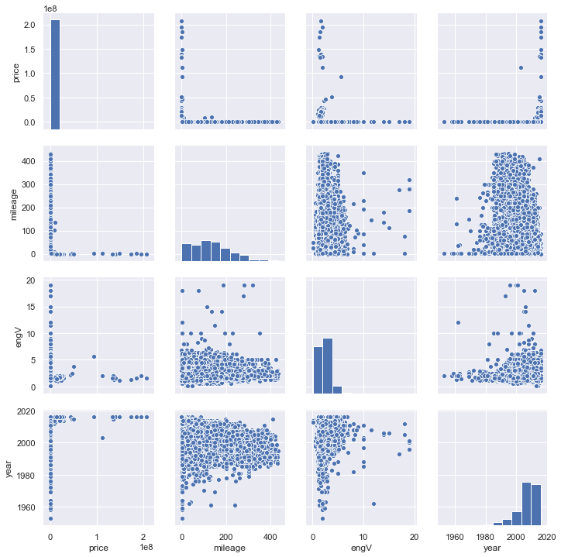
Gambar 8. Grafik Hubungan Antar Variabel
Dari grafik di atas didapatkan hasil bahwa harga mobil dapat dipengaruhi oleh jarak yang pernah ditempuh, volume mesin, dan juga tahun produksi dimana semakin kecil jarak yang pernah ditempuh oleh mobil maka semakin mahal harga jual mobil tersebut, sedangkan semakin semakin kecil volume mesin semakin mahal harga jual mobil dan juga mobil dengan keluaran terbaru maka memiliki harga yang lebih mahal. Dari grafik di atas juga dapat diketahui bahwa mobil yang berada pada data iklan penjualan mobil kebanyakan mobil dengan volume mesin kecil dan tidak terpengarui oleh jarak yang pernah ditempuh mobil ataupun tahun. Dari data iklan penjualan mobil juga diketahui bahwa pada tahun 1980-2016 menjual mobil bekas maupun mobil baru yang jumlahnya hampir sama yang dapat dilihat dari plot yang hampir sama. Dari data tersebut ingin diketahui pula kondisi data dari data yang bertipe numerik didapatkan hasil sebagai berikut.
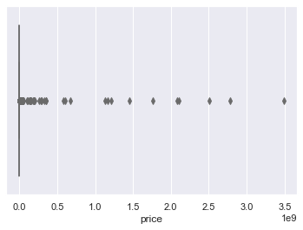
Gambar 9. Boxplot Harga Mobil
Dari boxplot diatas dapat diketahui bahwa harga mobil sangat bervariasi sehingga boxplot yang dihasilkan tidak terlalu kelihatan dan tampak begitu banyak data yang diluar box. Data diluar box tersebut tidak bisa diatasi karena masih belum diketahui apakah data tersebut outlier ataukah tidak.

KESIMPULAN DAN SARAN
Kesimpulan yang didapatkan dari hasil analisis diatas yaitu dari 9576 data per variabel yang dimana terdapat 10 variabel pada data iklan penjualan. Data tersebut masih terdapat 2 variabel yang memiliki missing value yang dimana variabel pertama merupakan variabel engV atau volume mesin yang kemudian missing value tersebut diatasi dengan menggunakan median dari data karena data variabel tersebut terdapat outlier sedangkan untuk variabel yang kedua merupakan variabel drive yang dikarenakan data bertipe kategorik maka dapat diatasi dengan modus. Setelah cleaning data telah dilakukan maka dapat dilakukan ke analisis eksplorasi data dimana diketahui statistika deskriptif dari masing-masing variabel dan juga dapat diketahui visualisasi dari data iklan penjualan mobil didapatkan hasil bahwa mobil yang paling banyak yaitu merek Volkswagen dengan tipe body car yang paling banyak yaitu sedan yang sudah terregistrasi dimana tipe bahan bakar yang paling banyak digunakan yaitu Petrol dengan tipe stir yang digunakan yaitu front. Dan juga diketahui korelasi yang paling rendah yaitu hubungan antara tahun dan jarak yang pernah ditempuh mobil sedangkan untuk hubungan yang sangat signifikan yaitu pada variabel jarak yang pernah ditempuh mobil dengan volume mesin mobil.
Saran yang dapat diberikan yaitu dikarenakan data car sales advertisements tidak memiliki variabel y maka pada penelitian kali ini untuk analisis lebih lanjut terkait variabel apa saja yang mempengaruhi harga jual mobil maka untuk analisis lanjutannya dapat menggunakan analisis regresi multivariat karena dengan menggunakan analisis regresi multivariat dapat diketahui variabel apa saja yang mempengaruhi harga jual mobil baik terhadap variabel numerik ataupun kategorik.

DAFTAR PUSTAKA
[1] Walpole, R.E. 1995. Pengantar Statistika Edisi ke-3 Diterjemahkan oleh Bambang Sumantri. Jakarta: PT. Gramedia Pustaka Utama.
[2] Muchson, M. (2012). Statistika Deskriptif. Bogor: Guepedia.
[3] Hasan, I., (1999). Pokok-Pokok Materi Statistik 1 (Statistika Deskriptif). Jakarta: Bumi Aksara.
[4] Wei, L. X., & Fang, Q. Y. (2012). A Data Prepocessing Algorith for Classification Model Base On Rough Sets. International Conference on Solid State Devices and Materials Science, 2025-2029
[5] Han, J., Kamber, M., & Pei, J. (2012). Data Mining Concepts and Techniques. Morgan Kaufmann
[6] Dash, M. and H. Liu, (1997). Feature Selection for Classification, Intelligent Data Analysis.
[7] B. Fry, Visualizing Data. Sebastopol: O’Reilly, 2008. [8] C. N. Knafli, Storytelling with Data, vol. 2. Wiley, 2015.
[9] C. N. Knafli, Storytelling with Data, vol. 2. Wiley, 2015.

